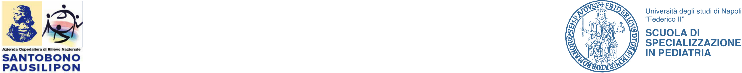

Azienda Ospedaliera di Rilievo Nazionale “ SANTOBONO - PAUSILIPON”
PROVIDER REGIONALE ACCREDITATO E.C.M. n. 33
Scuola di Specializzazione in Pediatria dell’Università “Federico II” di Napoli

EVENTO RESIDENZIALE ECM N. 33 – 2410 DEL 17 NOVEMBRE 2017 dalle 15:00 alla 18:30

La Pediatria 2030 in Ospedale e sul Territorio
CREDITI FORMATIVI 4

SCHEDA DI ISCRIZIONE/ANAGRAFICA – INFERMIERI

Cognome: |  |  |  |  |  |  |  |  |  |  |  |  |  |  | Nome:
Data di Nascita: |  |  |  |  |  |  |  |  | Luogo: |  |  |  |  |  |  |  |  |  |  | Prov:
Codice Fiscale:
Domicilio: |  |  |  |  |  |  |  |  |  |  |  |  |  |  |  |  |  |  |  |  | N.:
C.A.P.: |  |  |  |  | Comune: |  |  |  |  |  |  |  |  |  |  |  |  |  |  | Prov:
Professione:
Disciplina: se pertinente
Iscrizione Ordine/Collegio |  |  |  |  |  | Provincia: |  |  |  |  |  |  | Numero Tessera:
❑ | Dipendente presso:
❑ | Libero Professionista |  |  |  |  |  |  |  |  | ❑ | Convenzionato |  |  |  |  |  | ❑ | Privo di occupazione
Cellulare: |  |  |  |  |  |  |  |  |  |  | e-mail:
Dichiarazioni rese ai sensi del D.P.R. 445/2000.
Si autorizza al trattamento dei dati personali, ai sensi del Dlgs. n. 196/03 per i fini istituzionali.

Data: |  |  |  |  |  | Firma richiedente:

L'evento formativo ECM è destinato a 30 infermieri di cui 20 dipendenti AORN Santobono Pausilipon
Compilare la scheda e trasmetterla, entro due giorni feriali prima dell’inizio del corso, ai seguenti recapiti:
mail: pediatria2030@clan-group.com tel: 06 71280485 fax: 06 70454899

